**Справка о проведении классных часов на тему: «Герои ВОВ ЧИАССР» приуроченные ко Дню героев Отечества**

13 декабря 2023г. в МБДОУ «Наурская СОШ №2» в 8а, 10, классах проведены классные часы на тему: «Героев помнить имена», посвященные героям ВОВ ЧИАССР.

**Цели мероприятия:**

познакомить учащихся с героем Великой Отечественной войны ЧАССР и их подвигами;

формировать патриотические чувств учащихся на примере героев наших земляков;

расширять знания детей по истории государства и ВОВ 1941-1945 годов;

воспитывать чувство патриотизма, чувство гордости за свой народ, за людей,

отдавших жизнь за Родину, лучшие нравственные качества.

В каждом поколении есть свои герои, готовые в тяжкие для родины времена встать на ее защиту. Одним из самых тяжелых испытаний стала Великая Отечественная война. Это была проверка верности и преданности родине, а еще стойкости и силы духа наших земляков. За право на свободу и жизнь боролось не только взрослое поколение, но и совсем юные.

В 8а классе классный руководитель Пузыренко О.О. рассказала ребятам о герои ВОВ: Карает Алик Акимович 2 (15) марта 1915 года в городе [Грозный](https://ru.wikipedia.org/wiki/%D0%93%D1%80%D0%BE%D0%B7%D0%BD%D1%8B%D0%B9) (Чеченская Республика). [Осетин](https://ru.wikipedia.org/wiki/%D0%9E%D1%81%D0%B5%D1%82%D0%B8%D0%BD%D1%8B).

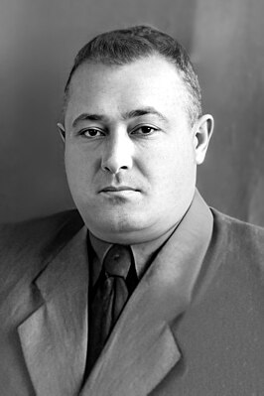В 1940 году окончил [Качинскую военную авиационную школу лётчиков](https://ru.wikipedia.org/wiki/%D0%9A%D0%B0%D1%87%D0%B8%D0%BD%D1%81%D0%BA%D0%BE%D0%B5_%D0%B2%D1%8B%D1%81%D1%88%D0%B5%D0%B5_%D0%B2%D0%BE%D0%B5%D0%BD%D0%BD%D0%BE%D0%B5_%D0%B0%D0%B2%D0%B8%D0%B0%D1%86%D0%B8%D0%BE%D0%BD%D0%BD%D0%BE%D0%B5_%D1%83%D1%87%D0%B8%D0%BB%D0%B8%D1%89%D0%B5_%D0%BB%D1%91%D1%82%D1%87%D0%B8%D0%BA%D0%BE%D0%B2" \o "Качинское высшее военное авиационное училище лётчиков). Служил в строевых частях ВВС (в [Киевском военном округе](https://ru.wikipedia.org/wiki/%D0%9A%D0%B8%D0%B5%D0%B2%D1%81%D0%BA%D0%B8%D0%B9_%D0%B2%D0%BE%D0%B5%D0%BD%D0%BD%D1%8B%D0%B9_%D0%BE%D0%BA%D1%80%D1%83%D0%B3)).

Участник Великой Отечественной войны: в июле 1941-июне 1943 — лётчик, старший лётчик и заместитель командира авиаэскадрильи 129-го. Участвовал в [Смоленском сражении](https://ru.wikipedia.org/wiki/%D0%A1%D0%BC%D0%BE%D0%BB%D0%B5%D0%BD%D1%81%D0%BA%D0%BE%D0%B5_%D1%81%D1%80%D0%B0%D0%B6%D0%B5%D0%BD%D0%B8%D0%B5_(1941)), [обороне Москвы](https://ru.wikipedia.org/wiki/%D0%9E%D0%B1%D0%BE%D1%80%D0%BE%D0%BD%D0%B0_%D0%9C%D0%BE%D1%81%D0%BA%D0%B2%D1%8B), [Сталинградской битве](https://ru.wikipedia.org/wiki/%D0%A1%D1%82%D0%B0%D0%BB%D0%B8%D0%BD%D0%B3%D1%80%D0%B0%D0%B4%D1%81%D0%BA%D0%B0%D1%8F_%D0%B1%D0%B8%D1%82%D0%B2%D0%B0), освобождении [Донбасса](https://ru.wikipedia.org/wiki/%D0%94%D0%BE%D0%BD%D0%B1%D0%B0%D1%81%D1%81%D0%BA%D0%B0%D1%8F_%D0%BE%D0%BF%D0%B5%D1%80%D0%B0%D1%86%D0%B8%D1%8F_(1943)), Правобережной Украины, [Белоруссии](https://ru.wikipedia.org/wiki/%D0%91%D0%B5%D0%BB%D0%BE%D1%80%D1%83%D1%81%D1%81%D0%BA%D0%B0%D1%8F_%D0%BE%D0%BF%D0%B5%D1%80%D0%B0%D1%86%D0%B8%D1%8F_(1944)), Польши и [Прибалтики](https://ru.wikipedia.org/wiki/%D0%9F%D1%80%D0%B8%D0%B1%D0%B0%D0%BB%D1%82%D0%B8%D0%B9%D1%81%D0%BA%D0%B0%D1%8F_%D0%BE%D0%BF%D0%B5%D1%80%D0%B0%D1%86%D0%B8%D1%8F_(1944)), в [Берлинской операции](https://ru.wikipedia.org/wiki/%D0%91%D0%B5%D1%80%D0%BB%D0%B8%D0%BD%D1%81%D0%BA%D0%B0%D1%8F_%D0%BD%D0%B0%D1%81%D1%82%D1%83%D0%BF%D0%B0%D1%82%D0%B5%D0%BB%D1%8C%D0%BD%D0%B0%D1%8F_%D0%BE%D0%BF%D0%B5%D1%80%D0%B0%D1%86%D0%B8%D1%8F).

За время войны провёл около 80 воздушных боёв, в которых сбил лично 20 самолётов противника. За мужество и героизм, проявленные в боях присвоено звание Героя Советского Союза с вручением ордена Ленина и медали «Золотая Звезда». После войны продолжал службу в строевых частях ВВС. Жил в городе [Грозный](https://ru.wikipedia.org/wiki/%D0%93%D1%80%D0%BE%D0%B7%D0%BD%D1%8B%D0%B9). Умер 1 января 1984 года. Был похоронен на Центральном кладбище в Грозном. 9 апреля 2010 года, в связи с катастрофическим состоянием могилы, останки героя были перезахоронены на [Аллее Славы](https://ru.wikipedia.org/wiki/%D0%90%D0%BB%D0%BB%D0%B5%D1%8F_%D0%A1%D0%BB%D0%B0%D0%B2%D1%8B_(%D0%92%D0%BB%D0%B0%D0%B4%D0%B8%D0%BA%D0%B0%D0%B2%D0%BA%D0%B0%D0%B7)) в городе [Владикавказ](https://ru.wikipedia.org/wiki/%D0%92%D0%BB%D0%B0%D0%B4%D0%B8%D0%BA%D0%B0%D0%B2%D0%BA%D0%B0%D0%B7).

В 10 классе на классном часе классный руководитель Дидиева А.Л-А. рассказала о нашем земляке Хаваджи Магомед-Мирзоев (1910–1943) — чеченец, участник Великой Отечественной войны, кавалерист, пулемётчик, гвардии старший сержант, Герой Советского Союза. Служил в 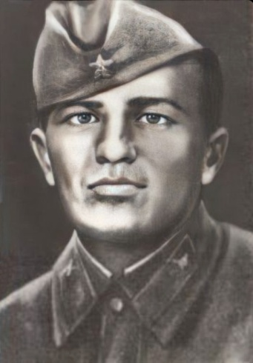кавалерийском полку помощником командира взвода 3-го эскадрона 16-й гвардейской Черниговской кавалерийской дивизии 7-го кавалерийского корпуса 61-й армии Центрального фронта. Участвовал в Сталинградской битве. 18 сентября 1943 года при штурме посёлка Березна Менского района Черниговской области огнём из пулемёта обеспечил атаку эскадрона в конном строю. За этот бой он был награждён орденом Красной Звезды. 28 сентября 1943 года Хаваджи в числе первых переправился на правый берег Днепра. Пулемётным огнём очистив берег от врага, он обеспечил успешное форсирование реки своим подразделениям. Был трижды ранен, но не оставил позиции, уничтожив 144 фашиста. Скончался от ран 4 октября.